26.02.2024

שיעור 9

Fetch – בשביל API

URL זה הנתיב.

הURL יהיה הדומיין, וניתוב לפונקציית GET. אני שולחת לו רק את הroute. בדיפולט זה GET.

זה תגית סקריפט בתוך HTML.

Response – בד"כ יהיה JSON שמקבלים חזרה.

Data – מקבלת את הJSON

במקרה של שגיאה יעוף לcatch

פותחים פרויקט חדש: web api

Response – יחזיר לי גם תגובת שרת. כמו למשל 404 או 200 OK.

להוסיף empty project

קוראים לזה Client זה יייצג את הריאקט

מוסיפים תיקייה

לפתוח new item

מסוג HTML (לחפש)

במצגת שקופית 13

מדביקים:

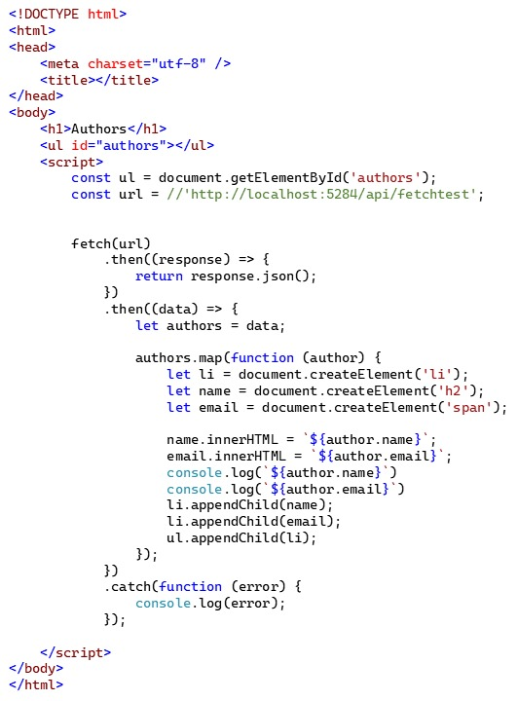

<!DOCTYPE html>

<html>

<head>

<meta charset="utf-8" />

<title></title>

</head>

<body>

<h1>Authors</h1>

<ul id="authors"></ul>

<script>

const ul = document.getElementById('authors');

const url = //'http://localhost:5284/api/fetchtest';

fetch(url)

.then((response) => {

return response.json();

})

.then((data) => {

let authors = data;

authors.map(function (author) {

let li = document.createElement('li');

let name = document.createElement('h2');

let email = document.createElement('span');

name.innerHTML = ${author.name};

email.innerHTML = ${author.email};

console.log(${author.name})

console.log(${author.email})

li.appendChild(name);

li.appendChild(email);

ul.appendChild(li);

});

})

.catch(function (error) {

console.log(error);

});

</script>

</body>

</html>

פה לשים את הכתובת של מה שעשינו עם הפונקציית GET

עוטפים את מה שעשיתי בreturn בOk

בעצם:

זה אומר שהוא מקבל, אם יש response הוא הולך ומקבל data

ואת הדאטא שומרים בתוך משתנה authors

זה מוסיף ילד – appendChild

הולכים לסלושן properties

הולכים לprogram

מוסיפים את השורה app.useStatic

מפעילים ואז עושים /index.html

Cors – כשאני כותבת API אני צריכה לתת הרשאה לאנשים לגשת לAPI שלי אחרת הוא יהיה חסום.

כותבים EnableCors

ה* אומר שכולם יכולים לגשת אלי

הולכים לשרת – program.cs

שמים באמצע מעל הbuilder build

ושמים app.UseCors("corsapp");

הפונקציה:

**חלק שני – עבודה עם קובץ PUT**

בוחרים נתיב שהוא יהיה הנתיב שייפתח את הדף

End point – אין לנו עוד את הפונקציה שבאמת עושה עדכון

פה בIndexPut משנים את השם לשדות שאני מקבלת – avgGrade וstudentID

צריך ליצור studentDTO חדש

